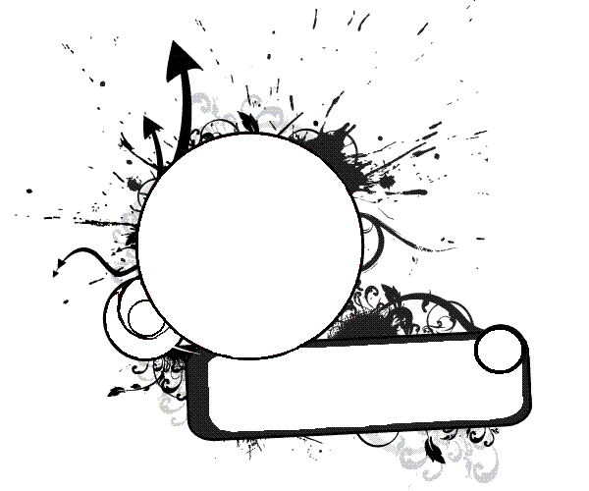

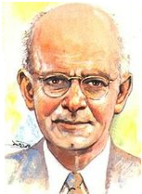

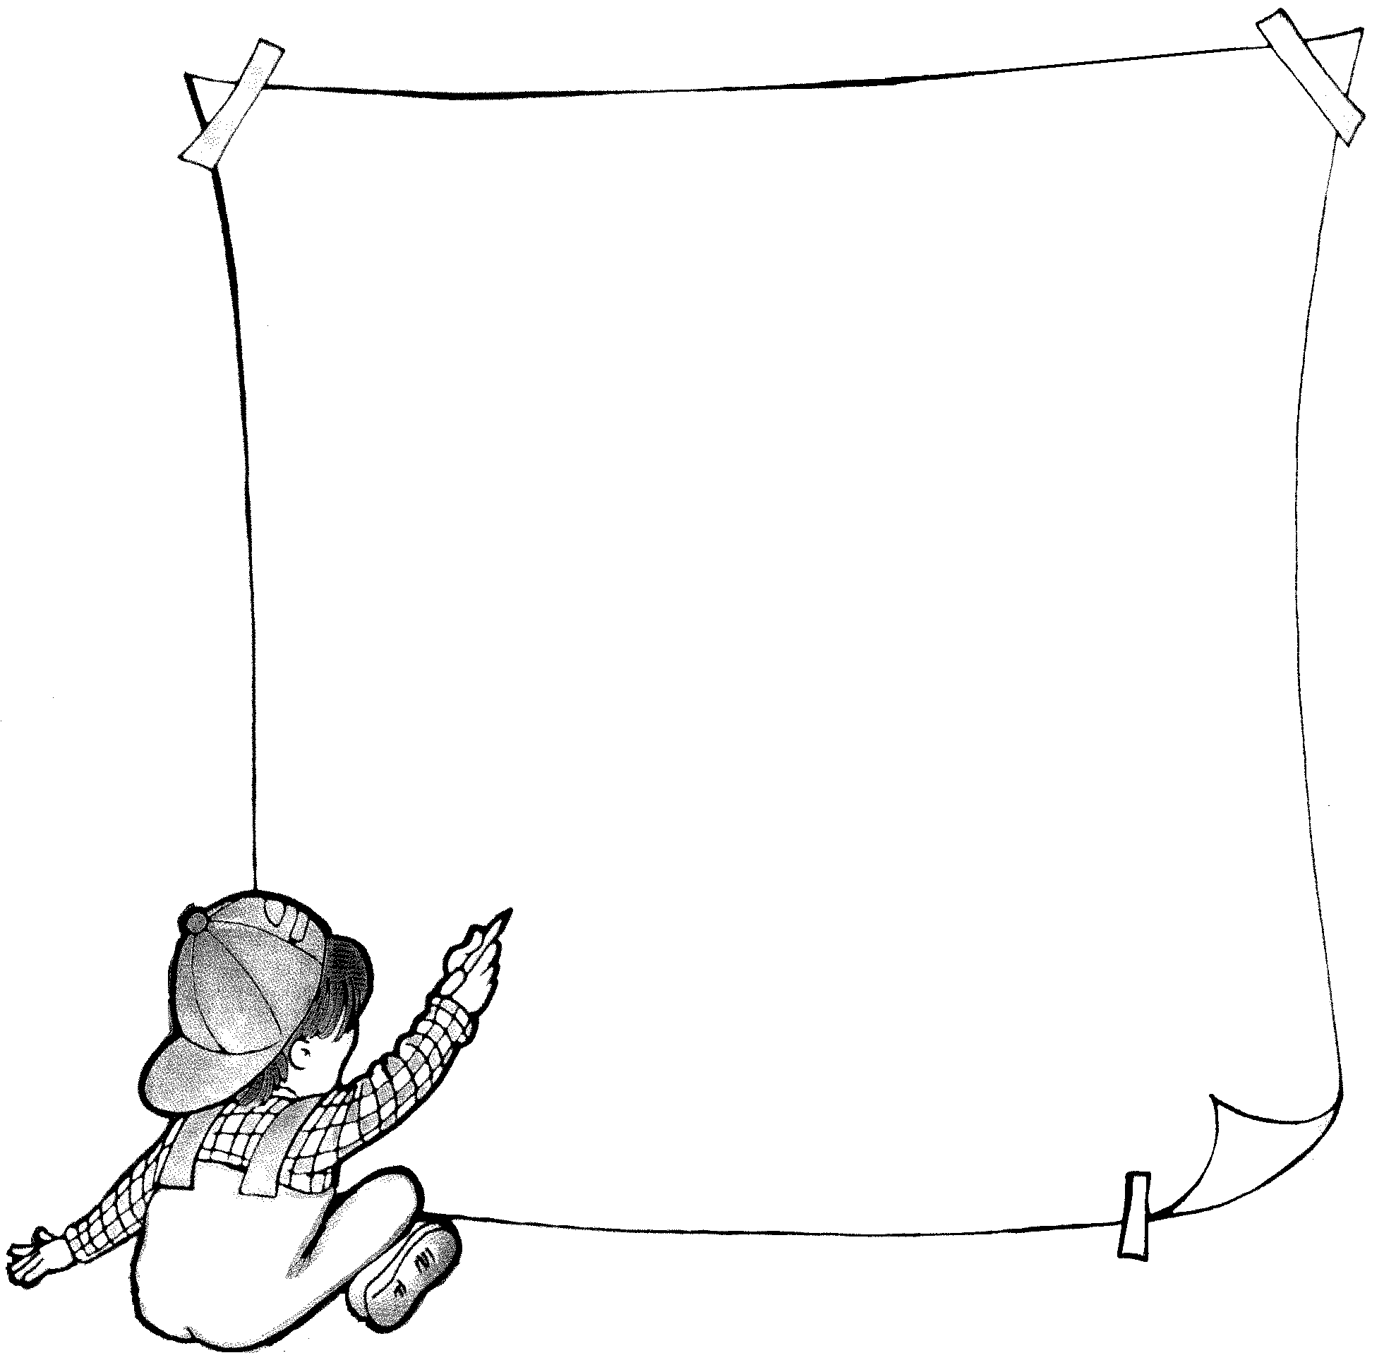
إيليا أبو ماضي شاعر لبناني معاصر من شعراء المهجر في الولايات المتحدة الأمريكية ولد أبو ماضي في قرية "المحيدثة" من قرى لبنان سنة 1891 وفي إحدى مدارسها الصغيرة درس ثم غادرها في سنّ الحادية عشرة إلى الإسكندرية ومنها إلى الولايات المتحدة الأمريكية حيث كان أحد أعضاء الرابطة القلمية البارزين
تفرغ إيليا أبو ماضي للأدب والصحافة، وأصدر عدة دواوين رسمت اتجاهه الفلسفي والفكري أهمها:
- "تذكار الماضي" (الإسكندرية 1911)
- "إيليا أبو ماضي" (نيويورك 1918)
- "الجداول" (نيويورك 1927)
- "الخمائل" (نيويورك 1940)
- "تبر وتراب".
- "الغابة المفقودة".
يعتبر إيليا ثالث الشعراء المهجريين شهرة والذي تفرغ للأدب والصحافة،
ويلاحظ غلبة الاتجاه الإنساني على سائر أشعاره، ولاسيما الشعر الذي قاله في
ظل الرابطة القلمية وتأثر فيه بمدرسة جبران خليل جبران.

